טיולטול

מוגש כעבודת גמר בSQL לקראת תואר
טכנאי הנדסת תוכנה

שם הסטודנט: נדב מריאן
שם המרצה: אירנה אוסטריציב
תז : 331664961
כתובת מייל: nadavsan2@gmail.com
שם מכללה: מכללת אורט סינגאלובסקי – תל אביב
קוד מוסד: 571281
תאריך: אפריל 2026

תוכן עניינים

מבוא והקדמה 3
רקע תיאורטי קצר על הארגון, תפקידו ומטרותיו 3
מבנה, תפקידים וזרימת מידע בארגון 3
מטרות ויעדים 4
הצורך במערכת מידע 5
השפעת מערכת המידע 5
מבנה הפרויקט וקבצי הקונפיגורציה 6
רשימת משתמשים מורשים במערכת 8
תרשים היררכית הארגון 9
תרשים תהליכים 10
תיאור הנתונים ומבנה הטבלאות 11
טבלת הטיולים (Trips) 11
טבלת האוטובוסים (Buses) 11
טבלת הלקוחות (Customers) 11
טבלת לקוחות בטיול (TripCustomers) 11
טבלת המדריכים (Guides) 11
טבלת הנהגים (Drivers) 12
טבלת ימים (days) 12
טבלת משמרות נהגים (drivers_shifts) 12
תיאור התלויות והקשרים בין הישויות 13
תרשים ERD – Entity Relationship Diagram 14
תרשים DSD – Data Stractured Diagram 15
אילוצי נתונים (Constraints) 16
הפקת מידע וביצוע תהליכים: שאילתות ועיבוד נתונים 20
טבלאות מדומות – VIEW 31
שגרות מאוחסנות וטבלאות זמניות (Stored Procedures & Temporary Tables) 32
מזניקים - Triggers 37
פונקציות (Functions) 41
הרשאות וניהול גישה (Permissions) 43

מבוא והקדמה

רקע תיאורטי קצר על הארגון, תפקידו ומטרותיו
הארגון שעבורו פותחה מערכת מידע זו הינו חברת תיירות והסעות מתקדמת, אשר מתמחה בתכנון, שיווק, וניהול מלא של טיולים מודרכים ונופשונים בארץ ובחו"ל. בעולם התיירות המודרני, ניהול של חברת הסעות וטיולים מצריך סנכרון לוגיסטי מורכב מאין כמוהו. הארגון נדרש לתזמן בין משאבים פיזיים יקרי ערך כגון צי אוטובוסים, לבין משאבי אנוש הכוללים נהגים מקצועיים, מדריכי טיולים בעלי התמחויות ספציפיות, וכמובן – קהל לקוחות קצה הדורש שירות אמין, בטוח ומדויק.
תפקידו של הארגון הוא לספק מעטפת הוליסטית לחוויית התייר. החל משלב פרסום הטיול, דרך רישום הלקוחות וגביית הכספים, וכלה בביצוע בפועל של הטיול תוך הקפדה על נהלי בטיחות מחמירים. האנשים הפועלים בתוך הארגון כוללים צוות מגוון: מנהלי מערכת הדואגים לתקינות מאגרי המידע, קציני בטיחות בתעבורה אשר אמונים על כשירות צי הרכב, סוכני נסיעות המהווים את קו החזית מול הלקוחות, וכן צוותי השטח הכוללים את הנהגים והמדריכים.
קהל היעד של הארגון הוא מגוון ביותר וכולל משפחות, יחידים, קבוצות מאורגנות וועדי עובדים, המחפשים חוויות תיירותיות החל מטיולי טבע והרפתקאות ועד לסיורי תרבות ונופש. המשתמשים במערכת המידע בשגרה הם עובדי החברה בלבד (מערכת Back-Office), אשר מזינים אליה נתונים, מפיקים ממנה דוחות תפעוליים ונעזרים בה לצורך קבלת החלטות מושכלות בזמן אמת.
פעילות הארגון ביום-יום מתאפיינת בדינמיות רבה. סוכני הנסיעות רושמים לקוחות לטיולים שונים ומוודאים כי ישנם מקומות פנויים. במקביל, קציני הרכב מוודאים כי האוטובוסים המשובצים לטיולים הקרובים עברו את כל הטיפולים הנדרשים כחוק (טסטים וטיפולי מוסך תקופתיים). מנהלי כוח האדם משבצים נהגים למשמרות תוך התחשבות בימי עבודה, ומתאימים מדריכים לטיולים על פי תחומי ההתמחות שלהם וקהל היעד. כל הפעולות הללו דורשות מערכת מידע מרכזית, אמינה ומהירה, אשר תמנע התנגשויות, תתריע על תקלות ותאפשר זרימת מידע חלקה בין כלל המחלקות.

מבנה, תפקידים וזרימת מידע בארגון
המבנה הארגוני של החברה מחולק למספר מחלקות וזרועות ביצועיות, אשר לכל אחת מהן תפקיד קריטי בשרשרת הערך של הארגון:
מחלקת ניהול צי רכב ולוגיסטיקה אחראית על התחזוקה השוטפת של כלל האוטובוסים. תפקיד המחלקה הוא להבטיח זמינות מקסימלית של כלי רכב תקינים, תוך עמידה בתקני משרד התחבורה.
מחלקת משאבי אנוש ושיבוץ אחראית על ניהול צי הנהגים והמדריכים. המחלקה מנהלת את משמרות העבודה, מוודאת שעות מנוחה לנהגים ומתאימה את המדריך הנכון לאופי הטיול (לדוגמה, מדריך המתמחה בהיסטוריה ישובץ לטיול תרבות ברומא).
מחלקת שירות לקוחות ומכירות אמונה על הקשר הישיר מול הלקוח, החל משלב ההתעניינות, דרך הרישום לטיול ועד לקבלת משוב לאחר חזרתו.
זרימת המידע בארגון מתבצעת בצורה רציפה. כאשר מחלקת המכירות פותחת טיול חדש לרישום, היא זקוקה למידע בזמן אמת ממחלקת הלוגיסטיקה אודות גודל האוטובוס ששובץ, על מנת לדעת מהי מגבלת המקומות לרישום. במערכת המידע הישנה של הארגון, תהליך זה התבצע בצורה ידנית או באמצעות גיליונות אלקטרוניים (Excel) מבוזרים. צורת עבודה זו הובילה לכשלים רבים, כגון רישום יתר של לקוחות לאוטובוס (Overbooking), או שיבוץ של אוטובוס שפג תוקף רישיון הרכב שלו.
הארגון זקוק למערכת מידע חדשה, מבוססת מסד נתונים רלוציוני (Relational Database) יציב, על מנת לייצר מקור אמת אחד ויחיד (Single Source of Truth). מערכת המידע החדשה נועדה לבצע אוטומציה של תהליכי הבקרה הללו, למנוע טעויות אנוש באמצעות מנגנוני אכיפה ברמת בסיס הנתונים (כגון טריגרים), ולספק להנהלה תמונת מצב מדויקת באמצעות דוחות ושאילתות מורכבות.

מטרות ויעדים
המטרות העיקריות של הארגון בהטמעת המערכת החדשה מתחלקות למטרות עסקיות ומטרות טכניות. ברמה העסקית, הארגון שואף להקטין את ההוצאות התפעוליות הנגרמות כתוצאה מטעויות שיבוץ, לשפר את שביעות רצון הלקוחות על ידי מניעת ביטולי טיולים ברגע האחרון, ולייעל את ניצול הציים באופן כללי.
ברמה הטכנית, מטרות הפרויקט מתורגמות למבנים הנדסיים בתוך מסד הנתונים:
ניהול תפוסה ומניעת רישום יתר מתורגם טכנית ליצירת טריגרים המחשבים בזמן אמת את כמות הלקוחות הרשומים לטיול מול קיבולת האוטובוס.
בקרה על בטיחות הצי מתורגמת לבניית טריגרים המבצעים חישובי תאריכים מול תאריך תחילת הטיול, ומונעים שיבוץ של רכב שאינו כשיר.
ניהול קשרי לקוחות והיסטוריית רכישות מתורגם ליצירת טבלאות מקושרות (Foreign Keys) המאפשרות מעקב אחר הרגלי הצריכה של כל לקוח, הגיל הממוצע של משתתפים בטיולים שונים ועוד.
ניהול משמרות כוח אדם מתורגם לטבלאות ייעודיות לזמני עבודה (ימים ושעות) המקושרות לטבלת הנהגים, תוך מניעת שיבוצים כפולים.

הצורך במערכת מידע
הצורך במערכת המידע הנוכחית נובע מהגידול המואץ בפעילות העסקית של חברת הטיולים, מצב שיצר עומס כבד על שיטות הניהול הידניות הקיימות וחשף כשלים משמעותיים בסנכרון הנתונים בין המחלקות. במערכת המידע הישנה קיים חוסר קריטי בשליטה על משאבי כוח האדם, מה שמוביל לטעויות תכנוניות כמו שיבוץ כפול של נהגים או חוסר תאימות בין קיבולת האוטובוס לכמות הנרשמים. היעד המרכזי בבניית המערכת החדשה הוא ריכוז כל הנתונים תחת מסד נתונים אחוד (Single Source of Truth) שיבטיח שלמות נתונים ואכיפה אוטומטית של חוקים עסקיים. המערכת נועדה להחליף את הניהול המבוזר במערכת דינמית המאפשרת הפקת דוחות ניהוליים בזמן אמת, זיהוי מגמות בקרב הלקוחות ואופטימיזציה של עלויות התפעול.

השפעת מערכת המידע
הטמעת המערכת החדשה צפויה לחולל מהפכה בתהליכי העבודה בארגון על ידי מעבר מניהול מגיב לניהול פרואקטיבי ומבוסס דאטה. תהליכי השיבוץ והרישום יהפכו לאוטומטיים ומדויקים יותר, מה שיצמצם משמעותית את זמן העבודה המושקע בלוגיסטיקה וימנע טעויות אנוש יקרות. היתרונות המרכזיים יתבטאו בחיסכון כספי ישיר דרך ניצול יעיל של צי הרכב ובשיפור משמעותי בחוויית הלקוח בזכות ניהול היסטוריית העדפות והטבות. כדי להבטיח הטמעה מוצלחת, הארגון מתכנן תהליך הדרגתי הכולל הרצת פיילוט על מחלקה אחת, קיום סדנאות הכשרה מעשיות לצוות המשרד על ממשק המערכת, והפקת מדריכי משתמש מפורטים שיסייעו לעובדים לאמץ את הטכנולוגיה החדשה במינימום התנגדות.

מבנה הפרויקט וקבצי הקונפיגורציה

יצירת מסד הנתונים
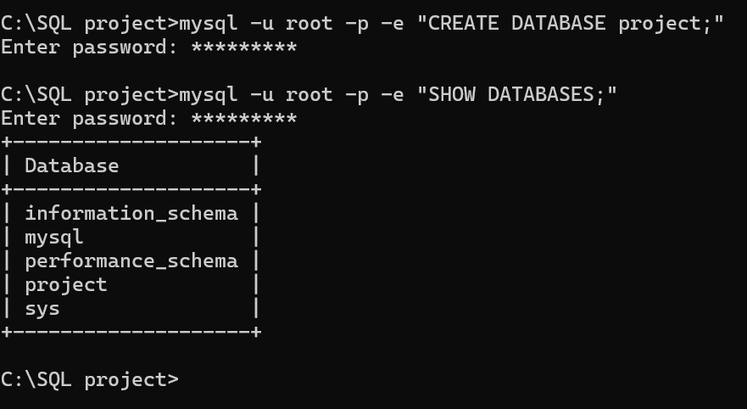

מבנה קבצי הקונפיגורציה
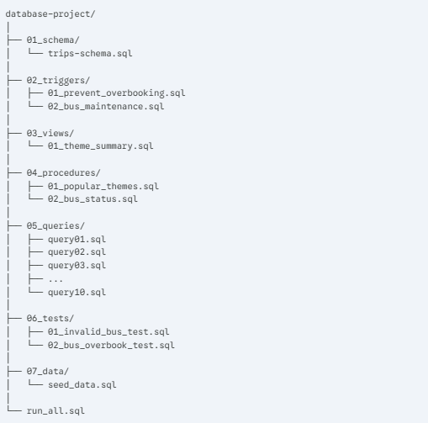
קובץ קונפיגורציה מרכזי:
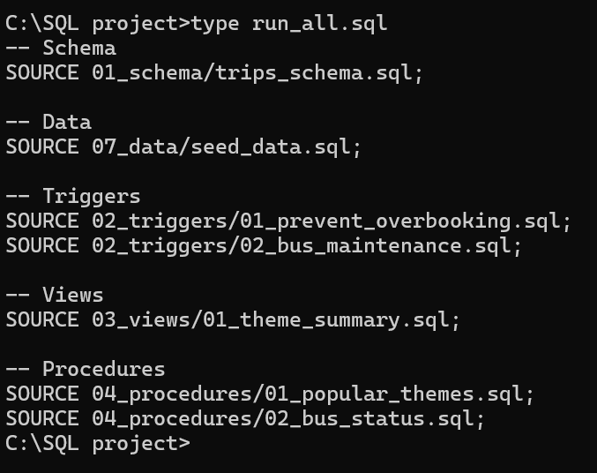

הרצתו:
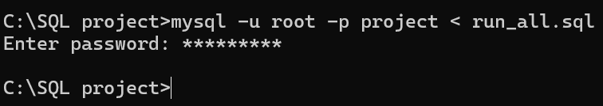

רשימת משתמשים מורשים במערכת
מסד הנתונים מתוכנן לשרת מספר גורמים בארגון, ולכל אחד מהם הרשאות וגישות שונות בהתאם לתפקידו. מנגנון ההרשאות מבטיח שכל עובד ייחשף אך ורק למידע הרלוונטי לעבודתו, ומונע שינויים הרסניים בנתונים קריטיים על ידי גורמים שאינם מוסמכים לכך.
מנהל מערכת ראשי (Database Administrator / System Admin) - גורם בעל הרשאות מלאות (ALL PRIVILEGES) לכלל הטבלאות, המבנים, הטריגרים והפרוצדורות במסד הנתונים. מנהל המערכת אחראי על תחזוקת המסד, יצירת גיבויים, עריכת מבנה הטבלאות בעת הצורך והוספת משתמשים חדשים.
קצין רכב ולוגיסטיקה - משתמש זה זקוק להרשאות כתיבה, קריאה ועדכון עבור טבלאות כלי הרכב והנהגים. הוא הגורם המוסמך לעדכן תאריכי טיפולים וטסטים במערכת, וכן להוסיף רכבים חדשים שנרכשו לצי החברה. למשתמש זה אין הרשאה לצפות בפרטי לקוחות או לשנות אותם.
סוכן נסיעות ונציג שירות לקוחות - המשתמש העיקרי במערכת השוטפת. מורשה לבצע קריאה מטבלת הטיולים על מנת להציע אפשרויות ללקוחות, ובעל הרשאות הוספה (INSERT) לטבלת הלקוחות ולטבלת הרישום לטיולים. משתמש זה אינו יכול לשנות פרטים של אוטובוסים או מדריכים.
מנהל משאבי אנוש - מורשה לנהל את טבלאות הנהגים, המדריכים ומשמרות הנהגים. יכול להוסיף עובדים חדשים ולשבץ אותם לימי עבודה, אך אינו מורשה להתערב בהרשמות לקוחות.

תרשים היררכית הארגון

תרשים תהליכים
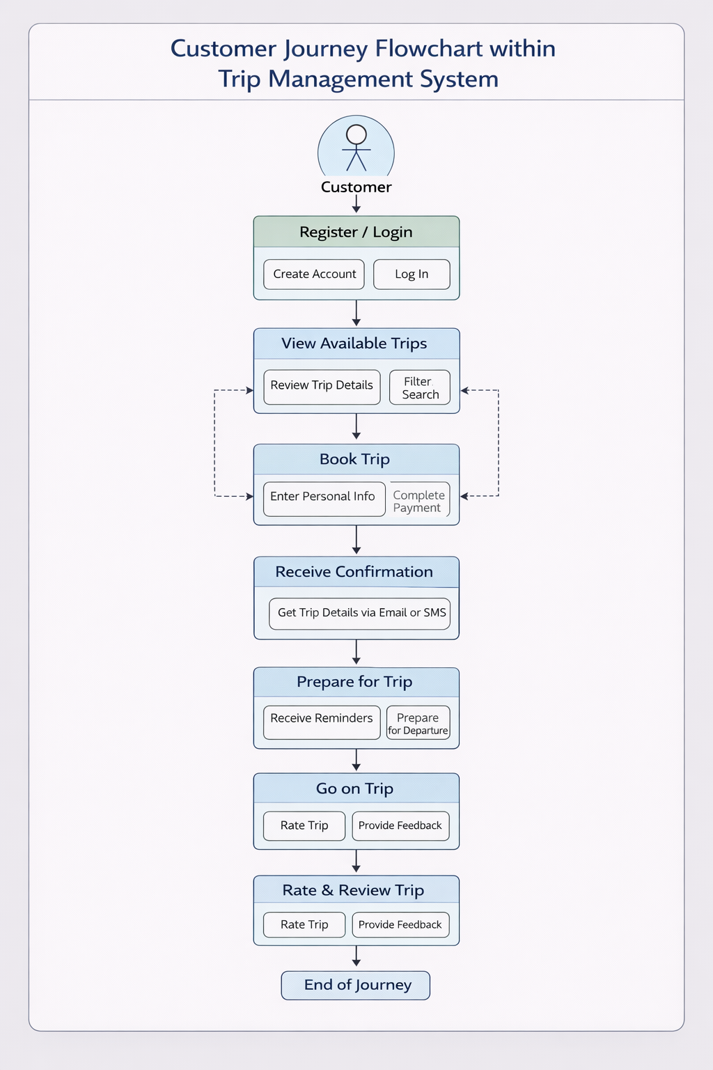

תיאור הנתונים ומבנה הטבלאות
חלוקת הנתונים לטבלאות במסד הנתונים נעשתה לאחר תהליך תכנון קפדני וזיהוי הישויות המרכזיות בארגון. המטרה המרכזית בחלוקה זו היא שמירה על כללי הנורמליזציה, מניעת כפילויות מידע מיותרות והבטחת שלמות הנתונים לאורך זמן.

טבלת הטיולים (Trips)
טבלה זו מהווה את לב המערכת ומרכזת את כלל הפעילות העסקית של הארגון. היא מכילה את כל המידע הנדרש ליציאת הטיול לפועל.
השדות בטבלה זו כוללים מזהה טיול ייחודי המשמש כמפתח ראשי באוטומציה (Auto Increment). שדות נושא הטיול, מיקום ושם המלון מכילים מחרוזות טקסט המתארות את אופי הפעילות. קיימים שדות תאריך ושעה מדויקים להתחלת הטיול וסיומו. כמו כן, קיים שדה המציין את הסטטוס הנוכחי של הטיול (מתוכנן, מבוטל, מלא). הטבלה מכילה מזהים מספריים של נהג, אוטובוס ומדריך, המשמשים כמפתחות זרים ומקשרים את הטיול למשאבים שיוקצו לו.

טבלת האוטובוסים (Buses)
טבלה זו מייצגת את הצי הפיזי של החברה. כל רשומה מייצגת כלי רכב ספציפי.
השדות בטבלה כוללים מזהה ייחודי מספרי, שם היצרן, מודל הרכב, וכמות המושבים באוטובוס אשר מהווה שדה קריטי לחישובי מערכת לצורך מניעת רישום יתר. בנוסף, קיימים שדות תאריך המייצגים את תאריך הטיפול האחרון שבוצע במוסך ואת תאריך הטסט השנתי האחרון שעבר הרכב. נתונים אלו חיוניים לשמירה על חיי אדם ולעמידה בתקני משרד התחבורה.

טבלת הלקוחות (Customers)
טבלה המרכזת את קהל היעד של החברה ואת פרטי ההתקשרות עמם.
המפתח הראשי בטבלה זו הוא מזהה לקוח אלפאנומרי. הטבלה כוללת את שם הלקוח, גילו (נתון מספרי עשרוני המסייע בפילוח קהלי יעד), מגדר, כתובת דואר אלקטרוני לשליחת חשבוניות ועדכונים, ומספר טלפון ליצירת קשר בחירום.

טבלת לקוחות בטיול (TripCustomers)
זוהי טבלת קשר מרכזית המגשרת בין ישות הלקוחות לישות הטיולים ומתעדת אילו לקוחות רשומים לאיזה טיול.
הטבלה מכילה שני שדות בלבד: מזהה הלקוח ומזהה הטיול. שני השדות יחד מהווים את המפתח הראשי של הטבלה, מה שמבטיח שלקוח ספציפי לא יוכל להירשם פעמיים לאותו הטיול בדיוק בטעות. שני השדות מוגדרים כמפתחות זרים לטבלאות האב שלהם.

טבלת המדריכים (Guides)
מכילה מידע על כוח האדם המקצועי המעביר את התוכן בטיולים.
בנוסף למזהה ייחודי, שם, גיל ומגדר, הטבלה כוללת שדות מקצועיים כגון תחומי התמחות (היסטוריה, אמנות, טבע) ושנות ניסיון. שדות אלו מאפשרים לחברה לשבץ את המדריך המתאים ביותר לאופי הטיול המתוכנן.

טבלת הנהגים (Drivers)
מכילה פרטים דמוגרפיים אודות נהגי החברה.
הטבלה מורכבת ממזהה ייחודי לכל נהג, שם מלא, מגדר וגיל. טבלה זו מקושרת לניהול משמרות ולשיבוץ בפועל בטבלת הטיולים.

טבלת ימים (days)
טבלת עזר סטטית קטנה המכילה את ימי השבוע, במטרה לנרמל את שיבוצי המשמרות ולמנוע הזנת טקסט חופשי (כגון שגיאות כתיב בשמות הימים). היא מכילה מזהה יום (1-7) ואת שם היום באנגלית.

טבלת משמרות נהגים (drivers_shifts)
טבלת קשר המנהלת את סידור העבודה של הנהגים השונים.
היא מכילה מזהה ייחודי למשמרת, מזהה נהג, מזהה יום בשבוע, ושעות התחלה וסיום מוגדרות. מבנה זה מאפשר לחברה לעקוב אחר שעות העבודה של הנהגים ולוודא כינוס ללוחות זמנים מדויקים.

תיאור התלויות והקשרים בין הישויות
בניית מסד נתונים תקין מחייבת הגדרה ברורה של מערכות היחסים בין הטבלאות השונות. התלויות במערכת תוכננו כך שישקפו את המציאות העסקית באופן המדויק ביותר.
קשר אוטובוס לטיול (יחיד לרבים) - במציאות, כל אוטובוס בצי הרכב יכול לנסוע ולבצע מאות טיולים לאורך שנות פעילותו. עם זאת, כאשר מתכננים טיול ספציפי, מקצים לו אוטובוס אחד ויחיד שילווה את הקבוצה. לכן, נקבע קשר יחיד לרבים. המזהה של האוטובוס מופיע כמפתח זר בתוך טבלת הטיולים.
קשר נהג ומדריך לטיול (יחיד לרבים) - בדומה לכלי הרכב, עובדי החברה (נהגים ומדריכים) משתבצים למספר רב של טיולים לאורך עבודתם בארגון. כל טיול דורש נהג אחד ומדריך אחד. על כן, מזהה הנהג ומזהה המדריך הוגדרו כמפתחות זרים בטבלת הטיולים.
קשר לקוח לטיול (רבים לרבים) - זהו הקשר המורכב ביותר במערכת. חברת תיירות מצליחה מתאפיינת בלקוחות חוזרים. לקוח אחד עשוי להירשם למספר טיולים שונים במהלך השנה. מנגד, לכל טיול שמפיקה החברה נרשמים עשרות לקוחות שונים. כדי ליישם קשר של רבים לרבים בצורה תקינה במסד הנתונים, הוקמה טבלת גישור ייעודית (TripCustomers). טבלה זו מפרקת את יחס הרבים לרבים לשני קשרי יחיד לרבים אל מול טבלאות המקור.
קשר נהג למשמרת ביום ספציפי (רבים לרבים) - נהג יכול לעבוד במספר ימים שונים בשבוע, ובכל יום נתון יכולים לעבוד מספר נהגים שונים. הקשר מיושם באמצעות טבלת הגישור של המשמרות, המקשרת בין מזהה הנהג למזהה היום, ומוסיפה נתוני שעות ספציפיים.

תרשים ERD – Entity Relationship Diagram

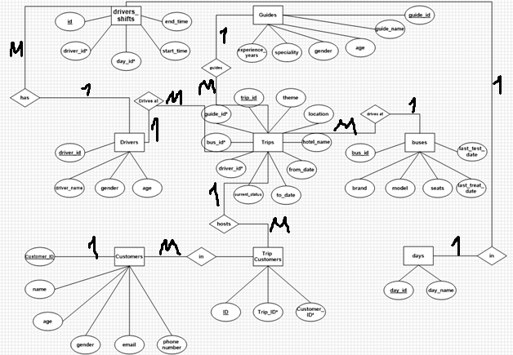

תרשים DSD – Data Stractured Diagram
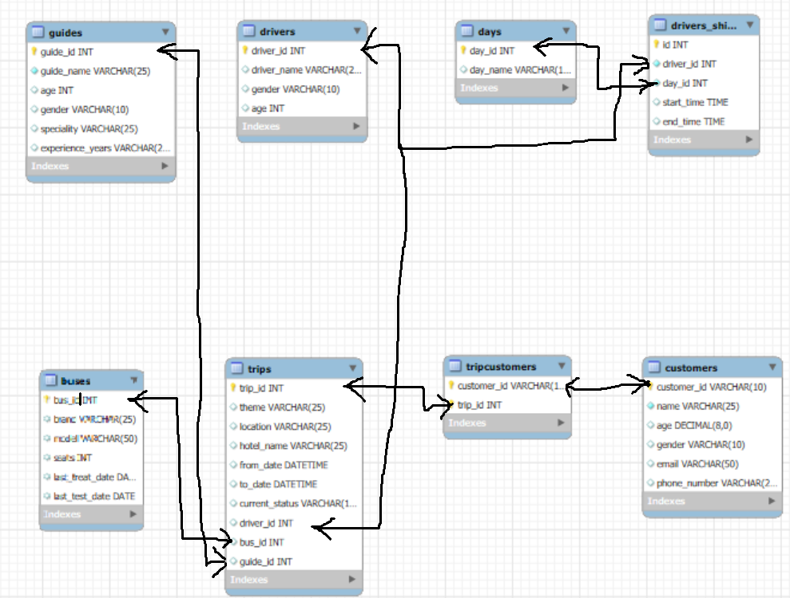

אילוצי נתונים (Constraints)
אילוצי נתונים הם המנגנונים הפנימיים שבאמצעותם אנו "מכריחים" את מסד הנתונים לסנן את המידע הנכנס, לדחות מידע שגוי, ולשמור על אמינות ושלמות הנתונים לאורך כל חיי המערכת.
אילוץ מפתח ראשי (Primary Key) - יושם בכל אחת מהטבלאות במערכת. מפתח ראשי מבטיח שכל רשומה בטבלה תהיה ייחודית ובלתי ניתנת לשכפול. במערכת הנוכחית, ברוב הטבלאות נעשה שימוש בערכים מספריים המקודמים אוטומטית (Auto Increment) כדי למנוע את הצורך בניהול ידני של מזהים. בטבלת הרישום לטיולים, האילוץ הוא מפתח מורכב (Composite Key) המשלב שני שדות יחד כדי להבטיח ייחודיות של צמד לקוח-טיול.
אילוץ מפתח זר (Foreign Key) - יושם באופן נרחב בכל טבלאות הקשר ובטבלת הטיולים. אילוץ זה מהווה "תעודת ביטוח" של המערכת. הוא מונע מצב שבו סוכן נסיעות ינסה לשבץ לטיול נהג שעזב את החברה או אוטובוס שנמכר ונמחק מהמערכת. מסד הנתונים יסרב לקלוט כל ערך במפתח הזר שאינו קיים באופן ודאי בטבלת האם.
אילוץ אי-ריקנות (Not Null) - הוגדר על שדות קריטיים שאין להם משמעות אם יוותרו ריקים. לדוגמה, במערכת מוגדר כי לא ניתן להוסיף לקוח ללא שם, ולא ניתן להוסיף מדריך ללא שם. אילוץ זה מבטיח שלא ייווצרו רשומות רפאים חסרות תועלת המזהמות את מסד הנתונים.

/* ***************************************************************
***************************CREATING TABLES************************
**************************************************************** */

CREATE TABLE Trips (
trip_id INT (11) UNSIGNED AUTO_INCREMENT,
theme VARCHAR(25),
location VARCHAR(25),
hotel_name VARCHAR(25),
from_date DATETIME,
to_date DATETIME,
current_status VARCHAR(15),
driver_id INT(11) UNSIGNED,
bus_id INT(11) UNSIGNED,
guide_id INT(11) UNSIGNED,
PRIMARY KEY (trip_id)
);

CREATE TABLE days (
day_id INT(11) UNSIGNED,
day_name VARCHAR(10),
PRIMARY KEY (day_id)
);

CREATE TABLE Drivers (
driver_id INT(11) UNSIGNED AUTO_INCREMENT,
driver_name VARCHAR(25),
gender VARCHAR(10),
age INT(11),
PRIMARY KEY (driver_id)
);

CREATE TABLE drivers_shifts (
id INT(11) UNSIGNED AUTO_INCREMENT,
driver_id INT(11) UNSIGNED NOT NULL,
day_id INT(11) UNSIGNED NOT NULL,
start_time TIME,
end_time TIME,
PRIMARY KEY (id)
);

CREATE TABLE Buses (
bus_id INT (11) UNSIGNED AUTO_INCREMENT,
brand VARCHAR(25),
model VARCHAR(50),
seats INT(11),
last_treat_date DATE,
last_test_date DATE,
PRIMARY KEY (bus_id)
);

CREATE TABLE Guides (
guide_id INT(11) UNSIGNED AUTO_INCREMENT,
guide_name VARCHAR(25) NOT NULL,
age INT(11) UNSIGNED,
gender VARCHAR(10),
speciality VARCHAR(25),
experience_years VARCHAR(25),
PRIMARY KEY (guide_id)
);

CREATE TABLE Customers (
customer_id VARCHAR(10) NOT NULL,
customer_name VARCHAR(25) NOT NULL,
age DECIMAL(8, 0) UNSIGNED,
gender VARCHAR(10),
email VARCHAR(50),
phone_number VARCHAR(25),
PRIMARY KEY (customer_id)
);

CREATE TABLE TripCustomers (
customer_id VARCHAR(10) NOT NULL,
trip_id INT(11) UNSIGNED NOT NULL,
PRIMARY KEY (customer_id, trip_id)
);
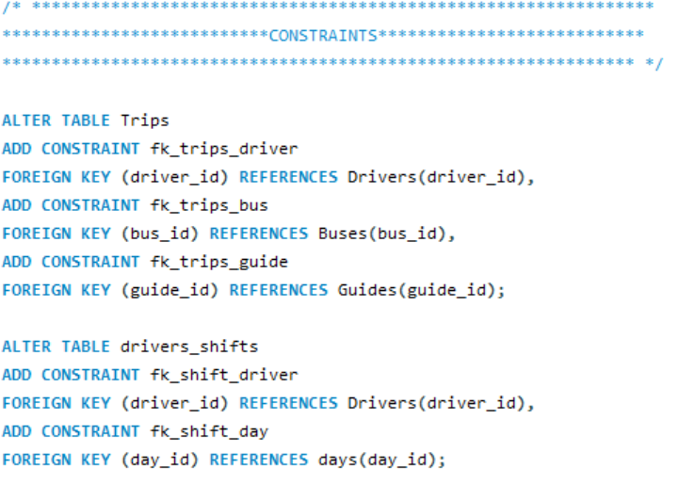

הפקת מידע וביצוע תהליכים: שאילתות ועיבוד נתונים
על מנת לספק תובנות עסקיות להנהלת החברה, פותחו מספר שאילתות ופרוצדורות מורכבות המשקפות נתונים חיוניים בזמן אמת. להלן תיאור מפורט של תהליכי הפקת המידע מתוך המערכת.
שאילתה מורכבת 1: ניתוח ממוצע גילאים לפי אופי הטיול
מטרת השאילתה היא לספק למחלקת השיווק נתונים מדויקים אודות קהל היעד בפועל של כל סוג טיול (נושא הטיול). על ידי הבנת הגיל הממוצע של הנרשמים לטיולי הרפתקאות לעומת טיולי תרבות או נופש, מחלקת השיווק יכולה לטרגט קמפיינים פרסומיים בצורה חכמה וממוקדת יותר, ולהציע מבצעים לחתך הגילאים הרלוונטי. השאילתה ממיינת את התוצאות מהגיל הממוצע הצעיר ביותר למבוגר ביותר.
קוד השאילתה ופלט
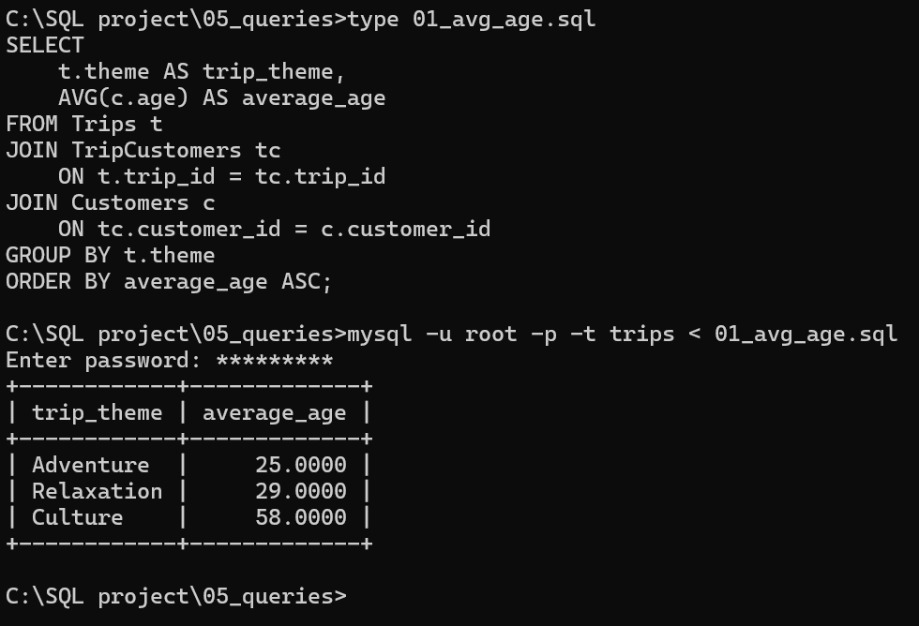
הסבר מילולי:
השאילתה שולפת את נושא הטיול מתוך טבלת הטיולים.
היא מחשבת את הממוצע המתמטי של גילאי הלקוחות מתוך טבלת הלקוחות.
היא יוצרת קישור (JOIN) בין טבלת הטיולים לטבלת הרישומים (TripCustomers) על בסיס המזהה של הטיול, ולאחר מכן קישור נוסף אל טבלת הלקוחות (Customers) על בסיס מזהה הלקוח.
היא מקבצת את כלל התוצאות (GROUP BY) לפי נושא הטיול, כך שעבור כל סגנון טיול מתקבלת שורה אחת מסכמת.
בסיום, היא מסדרת את התוצאות (ORDER BY) לפי הגיל הממוצע בסדר עולה.
שאילתה מורכבת 2: ניתוח נתוני נושאי החופשות המוצעים
מטרת השאילתה היא לנתח את הנושאים הקיימים, ולהראות את הנושאים שכדאי לשקול לשנות או לוותר עליהם, כלומר הנושאים הכי פחות מבוקשים, אלו עם הכי פחות לקוחות לאורך ההיסטוריה, כמובן שיש לשים לב לכמות הזמן שהנושא קיים כי עבור נושאים ישנים יותר יהיו יותר לקוחות ויותר טיולים שיצאו לפועל באופן טבעי.
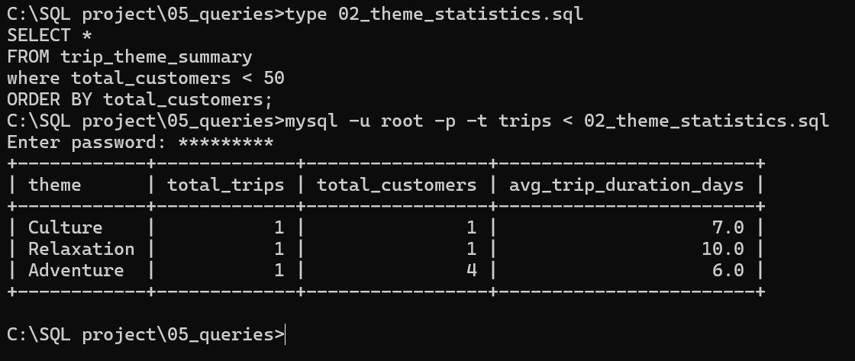
הסבר מילולי:
השאילתה עושה שימוש בview בשם trip_theme_summary שמכיל עבור כל נושא כמה לקוחות היו בו בסך הכל (במהלך ההיסטוריה) וכמה טיולים של אותו נושא יצאו לפועל, השאילתה מציגה את כל הנושאים בהם במהלך ההיסטוריה היו פחות מ50 אנשים שרכשו אליהם כרטיסים וממיינת אותם בסדר עולה, כך שהנושא הראשון שיוצג הוא זה שהיו לו הכי פחות לקוחות לאורך הזמן.

שאילתה מורכבת 3: ביצועי מדריכי טיולים ותפוסת קהל
מטרת השאילתה היא לאפשר למנהל משאבי אנוש להעריך את התפוקה וההצלחה של המדריכים בחברה. השאילתה מציגה עבור כל מדריך את תחום ההתמחות שלו, בכמה טיולים שונים הוא הדריך (או עתיד להדריך), ומהו סך כל הלקוחות שהשתתפו בטיולים בהובלתו. נתונים אלו חיוניים לצורך בניית תוכניות תמריצים למדריכים ולזיהוי מדריכים מצטיינים.
קוד השאילתה ופלט:
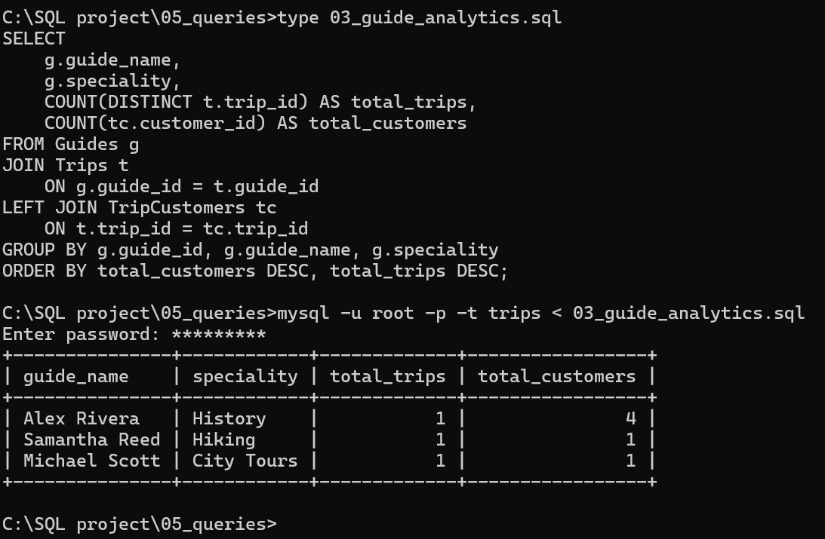
הסבר מילולי:
השאילתה שולפת את שם המדריך ואת תחום ההתמחות שלו מטבלת המדריכים.
היא סופרת כמה טיולים ייחודיים שויכו למדריך תוך שימוש בפונקציית COUNT DISTINCT כדי למנוע ספירה כפולה של אותו טיול אם יש בו הרבה לקוחות.
היא סופרת את כמות הלקוחות הכללית המשתתפים בטיוליו של אותו מדריך.
היא מבצעת חיבור מלא לטבלת הטיולים, וחיבור שמאלי (LEFT JOIN) לטבלת הרישומים, כדי להבטיח שגם מדריך ששובץ לטיול שעדיין אין אליו נרשמים יוצג בתוצאות.
לבסוף מקבצת את הנתונים לפי מזהה המדריך ומסדרת את התוצאות מהמדריך המבוקש ביותר כלפי מטה.

שאילתה מורכבת 4: ניתוח תפוסה של אוטובוסים
מטרת השאילתה היא להציג את התפוסה של האוטובוסים ולתרגם אותה למילים, במידה ויש אוטובוס פנוי הוא יוצג כפנוי, במידה והוא מלא הוא יוצג כמלא, ומידה ומשום מה שייכו יותר לקוחות לאוטובוס מסויים מאשר מספר המושבים שיש בו, הוא יוגדר כoverbooked.
קוד השאילתה ופלט:
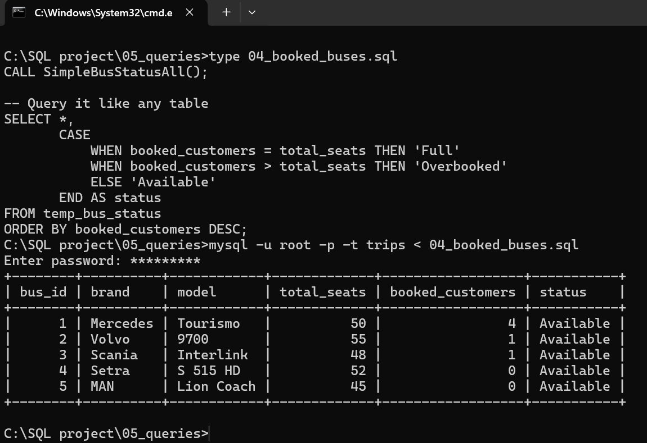
הסבר מילולי:
השאילתה משתמש בstored procedure שיוצר temporary table שמכיל באופן זמני מידע מקוצר על האוטובוסים (summary), השאילתה עושה שימוש בtemporary table זה ובודקת עבור כל אוטובוס עד כמה התמלא ובהתאם מגדירה בפלט כעמודה נוספת את הסטטוס של האוטובוס שיכול להיות available, full או overbooked.
לבסוף השאילתה ממיינת את כל האוטובוסים לפי מספר הלקוחות שמשובצים אליהם בסדר יורד כך שהאוטובוסים שמכילים הכי הרבה אנשים יהיו בראש הרשימה.

שאילתה מורכבת 5:
השאילתה תורץ פעם בשנה על מנת להוסיף שנת נסיון לכל המדריכים שנמצאים בארגון, כל שנה הנסיון שלהם עולה בשנה אחת וזה מה שהשאילתה באה לעדכן.
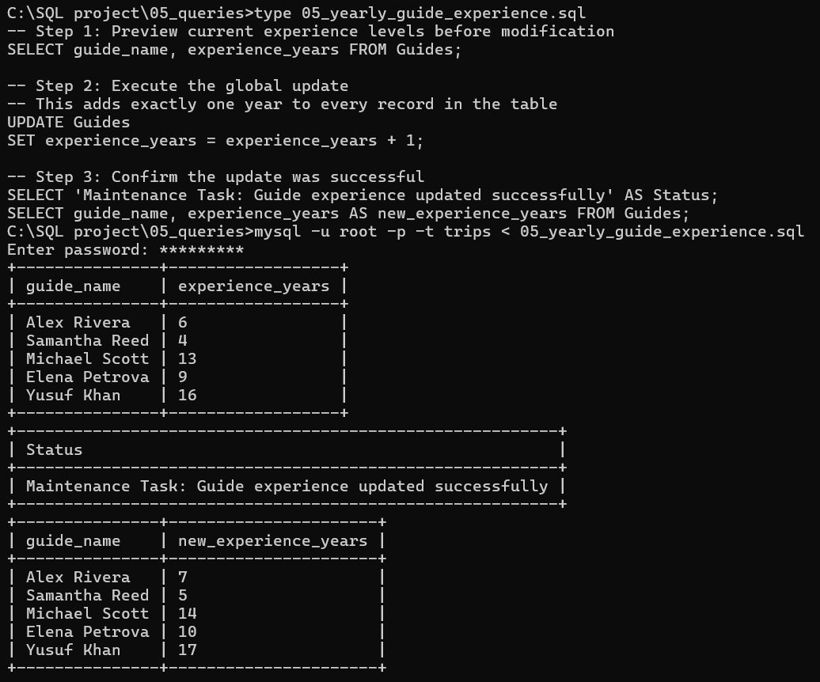
הסבר מילולי:
השאילתה מוסיפה שנה אחת לכל המדריכים בארגון.

שאילתה מורכבת 6 (טרנזקציה):
נושא הטרנזקציה: עדכון נהגים שמגיע להם בונוס
הטרנזקציה מעדכנת עבור כל הנהגים שביצעו מעל 5 טיולים בחודש האחרון סטטוס של VIP שיוסף לשם שלהם שיגדיר שלנהגים אלה מגיע בונוס, בנוסף הטרנזקציה מסירה סטטוס VIP מכל מי שירד מ5 טיולים בחודש האחרון, כלומר מי שביצע פחות מ5 טיולים.
קוד הטרנזקציה:
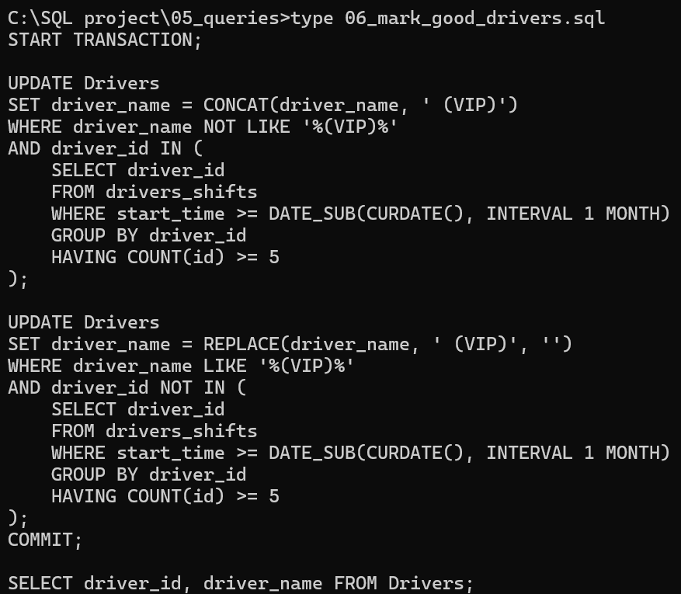
פלט הטרנזקציה:
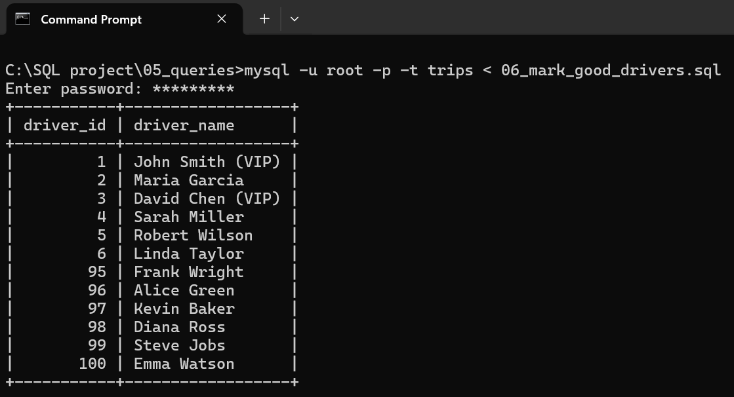
שאילתה מורכבת 7:
מטרת השאילתה היא לזהות את ריכוז הגברים / נשים של הלקוחות שבמערכת שלנו, וזאת כדי לדעת את מי להעדיף בקמפיינים של פרסום ולמי לתת הנחות כתמריץ.
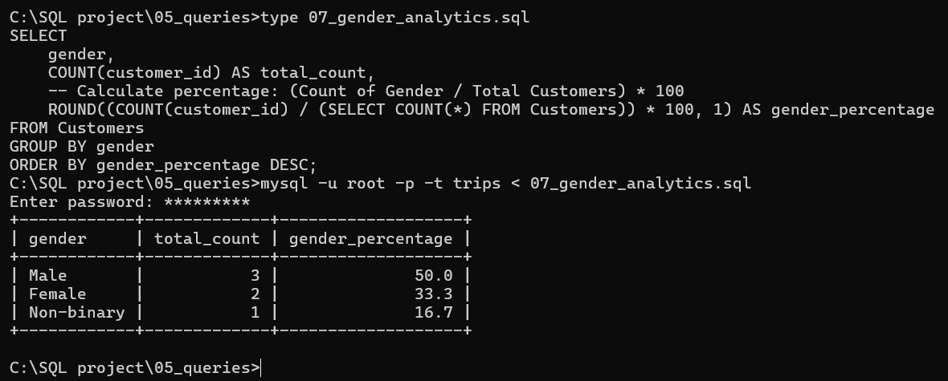
הסבר מילולי:
השאילתה מחשבת את אחוז המגדר של האנשים עבור כל מגדר שיש ומציג את התוצאה כאשר היא מממוינת לפי אחוז הריכוזיות של אותו מגדר במערכת.

שאילתה מורכבת 8:
מטרת השאילתה היא להוסיף משמרת לנהגים Sarah Miller ול Robert Wilson
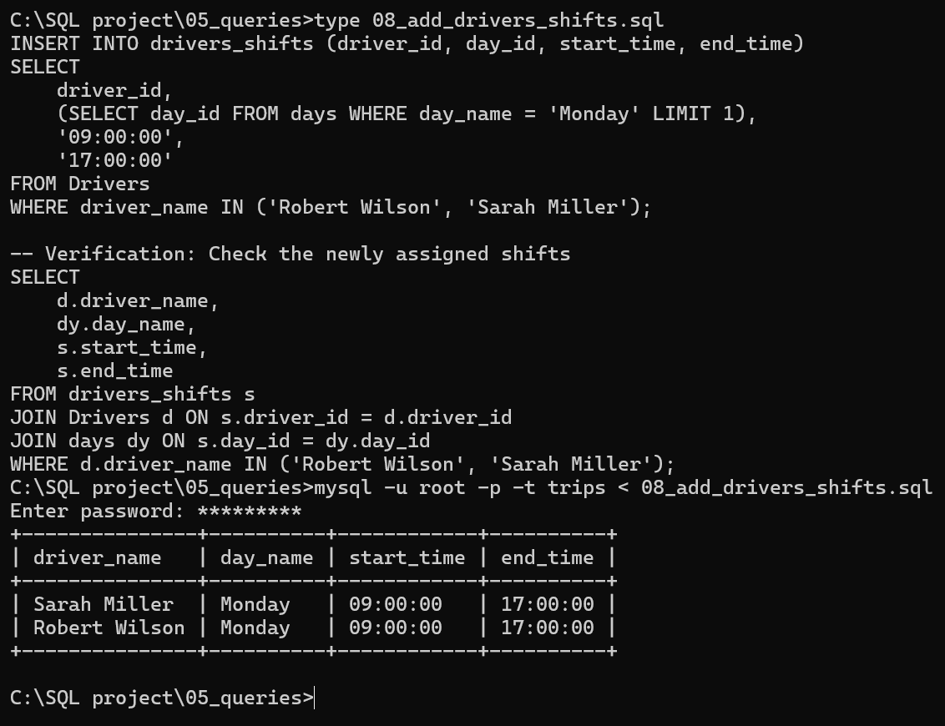
הסבר מילולי:
השאילתה מוסיפה לטבלת המשמרות את הנהגים עם הID ששייך לשמות Sarah Miller וגם Robert Wilson מטבלת הלקוחות, היא גם מגדירה את השעות ואת היום (שנלקח הID גם הוא בשאילתה על טבלת הימים), ולבסוף מציגה את המשמרות של 2 הנהגים האלו לצורך ולידציה של ההוספה.

שאילתה מורכבת 9:
מטרת השאילתה היא לסנכרן את הסטטוסים של הטיולים בטבלת הטיולים, כך שטיולים שנגמרו יסומנו בcompleted, טיולים שנמשכים כרגע יסומנו כactive וטיולים שמתוכננים לעתיד יסומנו כupcoming.
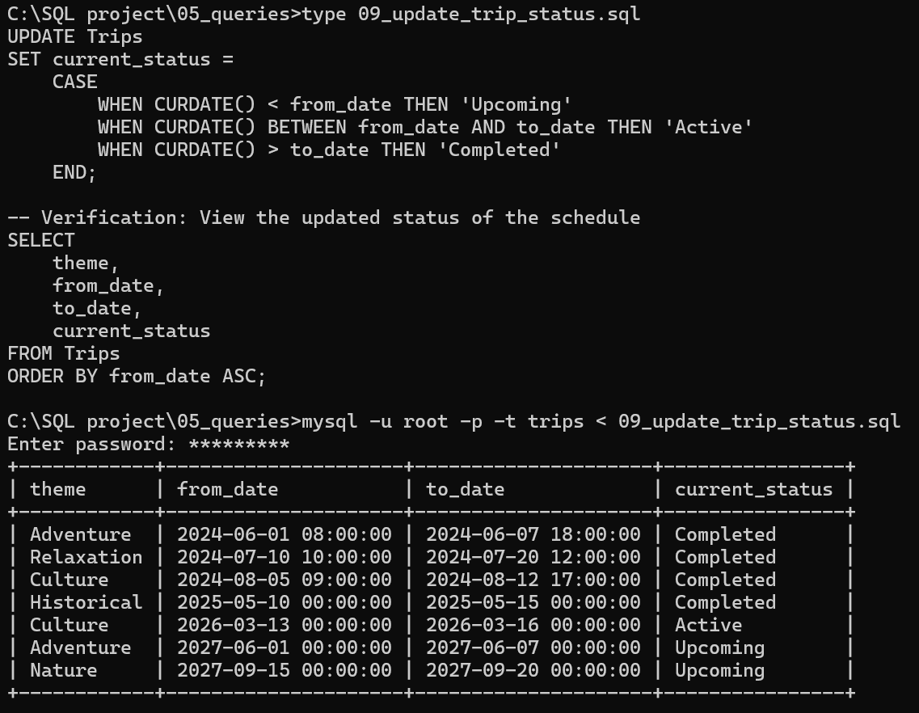
הסבר מילולי:
השאילתה בודקת עבור כל טיול האם זמן ההתחלה שלו גדול מהזמן הנוכחי, אם כן מסמנת אותו כעתידי.
אם זמן ההתחלה שלו קטן מהזמן הנוכחי וזמן הסיום גדול, משמע שהטיול מתרחש כעת.
ואם זמן הסיום של הטיול קטן מהזמן הנוכחי, משמע שהטיול נגמר והוא יסומן בcompleted.
לבסוף השאילתה תציג את כל הטיולים בטבלת הטיולים לפי סדר עולה של זמן התחלתם.

שאילתה מורכבת 10:
מטרת השאילתה היא להחליף בין המשמרות של נהג X לבין המשמרות של נהג Y ביום מסוים, זאת למקרה שאחד הנהגים חולה או רוצה להחליף עם אחד הנהגים האחרים משמרות מכל סיבה אחרת.
קוד השאילתה ופלט:
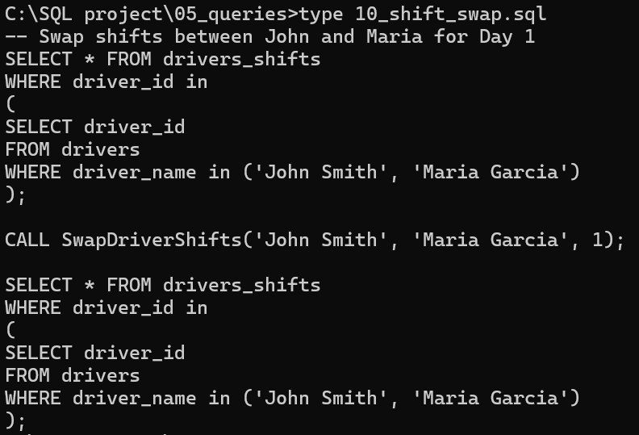

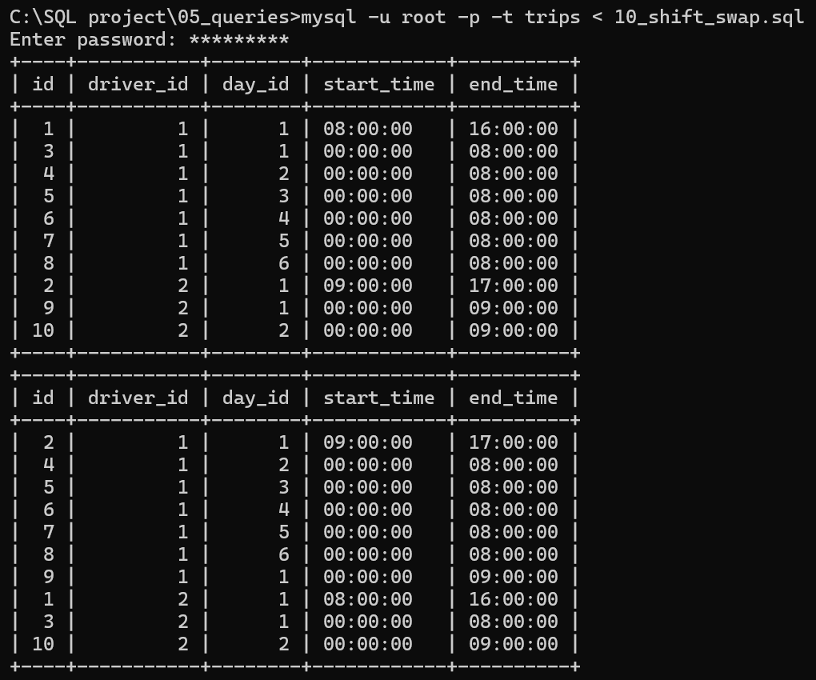
הסבר מילולי:
כפי שניתן לראות, כל המשמרות ביום 1 של הנהגים עם ID 1 ו2 הוחלפו, לכל אחד היו 2 משמרות ביום ראשון ולאחר השאילתה (בטבלה המוצגת שניה) ניתן לראות החלפה של המשמרות האלו לעומת לפני השאילתה (הטבלה המוצגת ראשונה).
השאילתה עושה שימוש בstored procedure שמחליף בין משמרות הנהגים באותו יום ומקבל כפרמטרים את שמות הנהגים ואת הID של היום שבו יוחלפו המשמרות.

טבלאות מדומות – VIEW
טבלה מדומה הינה כלי רב עוצמה המאפשר לשמור שילוב של שאילתות מורכבות תחת שם וירטואלי במערכת. הטבלה המדומה אינה שומרת נתונים פיזיים בעצמה, אלא משמשת כחלון תצוגה דינמי הניגש לטבלאות המקוריות בכל פעם שקוראים לה.
נושא הטבלה המדומה: סיכום נתונים לפי נושא הטיול (Trip Theme Summary)
מטרת הטבלה המדומה היא לרכז באופן שוטף נתוני מאקרו עסקיים: כמה טיולים בסך הכל הוציאה החברה בכל קטגוריה, מהי כמות הלקוחות הכללית שנמשכה לאותה קטגוריה, ומהו האורך הממוצע של טיול (בימים) בכל אחת מהקטגוריות. יצירת טבלה מדומה זו חוסכת מצוות ההנהלה את הצורך לכתוב שאילתת קיבוץ מסובכת בכל יום מחדש, ומאפשרת להם לשלוף את התובנות באופן מיידי.
קוד הטבלה המדומה:
SQL
CREATE VIEW trip_theme_summary AS
SELECT
t.theme,
COUNT(DISTINCT t.trip_id) AS total_trips,
COUNT(tc.customer_id) AS total_customers,
ROUND(AVG(DATEDIFF(t.to_date, t.from_date)), 1) AS avg_trip_duration_days
FROM Trips t
LEFT JOIN TripCustomers tc
ON t.trip_id = tc.trip_id
GROUP BY t.theme;
הסבר מילולי:
יצירת תצוגה בשם trip_theme_summary.
התצוגה שולפת את נושא הטיול, סופרת את כמות הטיולים הכללית בסוג זה, וסופרת כמה לקוחות רשומים בסך הכל.
היא עושה שימוש בפונקציה DATEDIFF על מנת לחשב את ההפרש בימים בין תאריך החזרה לתאריך היציאה, מחשבת ממוצע על כל הטיולים מאותו סוג, ומעגלת את התוצאה לספרה עשרונית אחת באמצעות פונקציית ROUND.
השליפה מתבצעת על ידי תהליך GROUP BY מרכז של הטבלאות.

שגרות מאוחסנות וטבלאות זמניות (Stored Procedures & Temporary Tables)
שגרות מאוחסנות הן קטעי קוד מוכנים הנשמרים בתוך בסיס הנתונים וניתנים להפעלה רב-פעמית (כמו פונקציות בתכנות סטנדרטי). טבלאות זמניות הן טבלאות שמוקמות במהלך ריצת השאילתה, מאחסנות נתוני ביניים לביצוע חישובים מסובכים, ונמחקות אוטומטית ברגע שהתהליך מסתיים או כשהמשתמש מתנתק מהשרת. שימוש בכלים אלו מעיד על ארכיטקטורת תוכנה מתקדמת.
נושא השגרה המאוחסנת: סינון נושאי טיול פופולריים לפי פרמטר.
מטרת השגרה היא לאפשר למנהל להזין ערך מספרי (סף מינימלי של לקוחות) ולשלוף מתוך הטבלה המדומה (trip_theme_summary) רק את הנושאים העומדים ביעד זה או עוקפים אותו.
קוד השגרה:
DROP PROCEDURE IF EXISTS get_popular_themes;

DELIMITER $$

CREATE PROCEDURE get_popular_themes(IN min_customers INT)
BEGIN
SELECT *
FROM trip_theme_summary
WHERE total_customers >= min_customers
ORDER BY total_customers DESC;
END $$

DELIMITER ;

נושא תהליך משולב טבלה זמנית: ניהול סטטוס אוטובוסים מורחב.
מטרת התהליך היא לבדוק בכל רגע נתון מה מצבו של כל אוטובוס בצי החברה ביחס לכמות ההרשמות לטיולים שעליהם הוא משובץ. כיוון שחישוב זה דורש עיבוד נתונים ממספר רב של מקורות (הצלבת נתוני קיבולת מול נתוני הרשמות), נוצרת טבלה זמנית המאחסנת את הסיכומים הללו, ומאפשרת לנתח את הסטטוס (מלא, פנוי, או בחריגת יתר).

קוד התהליך והטבלה הזמנית:
DROP PROCEDURE IF EXISTS SimpleBusStatusAll;

DELIMITER //

CREATE PROCEDURE SimpleBusStatusAll()
BEGIN
-- Drop temp table if exists
DROP TEMPORARY TABLE IF EXISTS temp_bus_status;

-- Create temp table
CREATE TEMPORARY TABLE temp_bus_status (
bus_id INT,
brand VARCHAR(25),
model VARCHAR(50),
total_seats INT,
booked_customers INT
);

-- Insert aggregated data for all buses
INSERT INTO temp_bus_status (bus_id, brand, model, total_seats, booked_customers)
SELECT
b.bus_id,
b.brand,
b.model,
b.seats AS total_seats,
COUNT(tc.customer_id) AS booked_customers
FROM Buses b
LEFT JOIN Trips t ON b.bus_id = t.bus_id
LEFT JOIN TripCustomers tc ON t.trip_id = tc.trip_id
GROUP BY b.bus_id;
END;
//

DELIMITER ;
הסבר מילולי והפעלת התהליך:
הפרוצדורה תחילה מוודאת מחיקה של טבלה זמנית קודמת אם היא קיימת בזיכרון.
לאחר מכן היא מגדירה טבלה זמנית בזיכרון העבודה המכילה שדות למזהה הרכב, פרטי היצרן, כמות המושבים המקסימלית וכמות הלקוחות שנרשמו.
פעולת ה-INSERT ממלאת את הטבלה הזמנית בנתונים המחושבים מחיבור של טבלאות הרכבים, הטיולים והרישומים.
לאחר הפעלת הפרוצדורה (באמצעות פקודת CALL SimpleBusStatusAll()), ניתן לתשאל את הטבלה הזמנית תוך שימוש במנגנון CASE חכם המוסיף עמודה חישובית בזמן אמת הבוחנת האם מספר הנרשמים שווה למושבים (Full), גדול ממנו (Overbooked) או קטן ממנו (Available), כפי שעשינו בשאילתה 4.

נושא פרוצדורה: החלפת משמרות
מטרת הפרוצדורה היא להחליף בין כל המשמרות של נהג X ביום Y עם נהג Z, זאת לצורך מקרים כמו נהג שחולה או רוצה להחליף משמרות עם נהג אחר מכל סיבה אחרת.
קוד הפרוצדורה:
DELIMITER //

CREATE PROCEDURE SwapDriverShifts(
IN name_a VARCHAR(100),
IN name_b VARCHAR(100),
IN day_val INT
)
BEGIN
-- 1. Disable the safety lock
SET FOREIGN_KEY_CHECKS = 0;

-- 2. Perform the swap using a 'dummy' value that is safe
UPDATE drivers_shifts SET driver_id = 0 WHERE driver_id = (SELECT driver_id FROM drivers WHERE driver_name = name_a) AND day_id = day_val;
UPDATE drivers_shifts SET driver_id = (SELECT driver_id FROM drivers WHERE driver_name = name_a) WHERE driver_id = (SELECT driver_id FROM drivers WHERE driver_name = name_b) AND day_id = day_val;
UPDATE drivers_shifts SET driver_id = (SELECT driver_id FROM drivers WHERE driver_name = name_b) WHERE driver_id = 0 AND day_id = day_val;

-- 3. Re-enable the safety lock
SET FOREIGN_KEY_CHECKS = 1;
END //
DELIMITER ;
הסבר מילולי:
הפרוצדורה מבצעת swap בין המשמרות, היא עושה זאת באמצעות תהליך swap רגיל שכולל 3 פעולות (שמירה העברה מערך אחד לשני והעברה מערך שמור לראשון).
הפרוצדורה מכבה בזמן התהליך את הבדיקה לforeign keys וזאת על מנת לאפשר החלפה של משמרות למרות שהן צמודות לנהגים ולכן בtemporary state כאשר נגדיר ID זמני(0) ולא יהיה שייך לו נהג, עדיין הדבר יתאפשר באופן זמני בשביל לבצע את ההחלפה.

מזניקים - Triggers
מזניק הינו קטע קוד אקטיבי המקושר לאירוע ספציפי המתרחש בטבלה, ומורה למסד הנתונים לבצע פעולות בדיקה, מניעה או עדכון של טבלאות אחרות באופן אוטומטי ובזמן אמת. מזניקים הם אמצעי ההגנה החזק ביותר על לוגיקת הארגון. במערכת זו שולבו שני מזניקים משמעותיים האמונים על בטיחות וחווית לקוח.
נושא המזניק הראשון: בקרת קיבולת ומניעת רישום יתר (Overbooking)
מטרת המזניק היא לעבוד ברקע כאשר סוכן מכירות רושם לקוח לטיול. על המערכת לאמת שהאוטובוס המיועד לא התמלא לחלוטין. במידה וההכנסה תחרוג מהמגבלה הפיזית של האוטובוס, התהליך ייחסם. במידה וההכנסה השלימה את הקיבולת עד תום, סטטוס הטיול ישתנה אוטומטית.
קוד המזניק:
SQL
DELIMITER //
CREATE TRIGGER trg_manage_trip_capacity
BEFORE INSERT ON TripCustomers
FOR EACH ROW
BEGIN
DECLARE total_customers INT;
DECLARE bus_capacity INT;

SELECT COUNT(*) INTO total_customers
FROM TripCustomers
WHERE trip_id = NEW.trip_id;

SELECT b.seats INTO bus_capacity
FROM Trips t
JOIN Buses b ON t.bus_id = b.bus_id
WHERE t.trip_id = NEW.trip_id;

IF total_customers >= bus_capacity THEN
SIGNAL SQLSTATE '45000'
SET MESSAGE_TEXT = 'Cannot add customer: Bus is fully booked';
END IF;

IF total_customers + 1 = bus_capacity THEN
UPDATE Trips
SET current_status = 'Full'
WHERE trip_id = NEW.trip_id;
END IF;
END;
//
DELIMITER ;
הסבר מילולי:
המזניק מוגדר לפעול לפני הכנסת רשומה חדשה (BEFORE INSERT) לטבלת הרישומים (TripCustomers).
הוא מכריז על משתנים לוגיים לחישוב בתוך הזיכרון.
תחילה הוא סוכם כמה לקוחות כבר קיימים במערכת עבור הטיול אליו מיועדת ההרשמה החדשה (הגישה לערך החדש מתבצעת בעזרת מילת המפתח NEW.trip_id).
לאחר מכן הוא שולף את כמות המושבים המדויקת של האוטובוס ששובץ לטיול זה.
אם כמות הלקוחות הנוכחית שווה או גדולה מקיבולת הרכב, המזניק זורק שגיאת מערכת ומונע את שמירת הנתונים.
כמו כן, הוא בודק האם הלקוח הנוכחי שעומד להירשם צפוי למלא בדיוק את כל המושבים, ואם כן, הוא יוזם פעולת UPDATE ומעדכן את הסטטוס בטבלת הטיולים למצב "מלא". פעולה זו מדגימה אוטומציה מיטבית.

נושא המזניק השני: אכיפת בטיחות ותקינות רכבים
מטרת מזניק זה היא לוודא שאף טיול לא ייקבע עם אוטובוס שאינו עומד בדרישות החוק. הוא בודק את תאריך הטסט ותאריך הטיפול ביחס לתאריך יציאת הטיול העתידי.
קוד המזניק:
SQL
DELIMITER //
CREATE TRIGGER trg_check_bus_maintenance
BEFORE INSERT ON Trips
FOR EACH ROW
BEGIN
DECLARE treat_limit DATE;
DECLARE test_limit DATE;

SET treat_limit = DATE_SUB(NEW.from_date, INTERVAL 6 MONTH);
SET test_limit = DATE_SUB(NEW.from_date, INTERVAL 12 MONTH);

IF (SELECT last_treat_date FROM Buses WHERE bus_id = NEW.bus_id) < treat_limit THEN
SIGNAL SQLSTATE '45000'
SET MESSAGE_TEXT = 'Cannot schedule trip: Bus treatment outdated';
END IF;

IF (SELECT last_test_date FROM Buses WHERE bus_id = NEW.bus_id) < test_limit THEN
SIGNAL SQLSTATE '45000'
SET MESSAGE_TEXT = 'Cannot schedule trip: Bus test outdated';
END IF;
END;
//
DELIMITER ;
הסבר מילולי:
מופעל רגע לפני יצירת טיול חדש במערכת. המערכת מחשבת באופן דינמי שני גבולות זמן: מורידה 6 חודשים מתאריך הטיול כדי לבדוק טיפולים, ומוֹרידה 12 חודשים לבדיקת תוקף טסט.
היא שולפת את הנתונים מהרכב הנבחר ומשווה מול גבולות הזמן שחושבו.
במידה ואחד מהתאריכים עתיק מדי, נזרקת שגיאה והמערכת מסרבת לקלוט את הטיול עד שיוחלף האוטובוס לאחד תקין.

פונקציות (Functions)
פונקציה הינה בלוק קוד המאפשר עיבוד נתונים קומפקטי ומחזיר ערך חישובי אחד. להבדיל מפרוצדורה היכולה להחזיר טבלאות שלמות, פונקציה מספקת תשובה נקודתית שניתן לשלב בתוך שאילתות אחרות.
נושא הפונקציה: חישוב אחוז רווחיות / תפוסה באוטובוס.
מטרת הפונקציה היא לאפשר להנהלה לשלוח את מזהה הטיול, ולקבל בחזרה נתון עשרוני המייצג את אחוז התפוסה של הטיול, מ-0 ועד 100 אחוזים, על בסיס מספר המושבים באוטובוס הנבחר.
קוד הפונקציה:
SQL
DELIMITER //
CREATE FUNCTION GetTripCapacityPercentage(p_trip_id INT)
RETURNS DECIMAL(5,2)
DETERMINISTIC
BEGIN
DECLARE v_total_customers INT;
DECLARE v_bus_capacity INT;
DECLARE v_percentage DECIMAL(5,2);

-- מציאת כמות הנרשמים
SELECT COUNT(*) INTO v_total_customers
FROM TripCustomers
WHERE trip_id = p_trip_id;

-- מציאת קיבולת האוטובוס
SELECT b.seats INTO v_bus_capacity
FROM Trips t
JOIN Buses b ON t.bus_id = b.bus_id
WHERE t.trip_id = p_trip_id;

-- הגנה בפני חלוקה באפס וחישוב האחוז
IF v_bus_capacity = 0 OR v_bus_capacity IS NULL THEN
RETURN 0.00;
ELSE
SET v_percentage = (v_total_customers / v_bus_capacity) * 100;
RETURN v_percentage;
END IF;
END;
//
DELIMITER ;
שימוש בפונקציה: ההנהלה יכולה כעת להריץ שאילתה פשוטה כמו SELECT GetTripCapacityPercentage(1); ולקבל בתגובה את הערך 6.00 המסמל שהאוטובוס מכיל 6% תפוסה כרגע מתוך 50 המושבים האפשריים שלו.

הרשאות וניהול גישה (Permissions)
לשם שמירה על אבטחת מידע, הארגון לא מאפשר גישה גלובלית לכל משתמש. ניהול הגישה מתבצע על פי עיקרון ההרשאה המינימלית (Principle of Least Privilege).
נושא ההרשאה: מתן הרשאות ייעודיות לסוכן מכירות.
מטרת ההרשאה היא לייצר משתמש מוגבל המותאם לעבודתו היומיומית של נציג שירות הלקוחות. נציג זה זקוק ליכולת להסתכל על רשימת הטיולים והזמינות שלהם, ולהזין לקוחות חדשים למערכת. נציג זה לא אמור להיות מסוגל בשום שלב למחוק טיולים, לערוך נתוני כלי רכב, או לשנות זמני משמרות של נהגים. מתן ההרשאות החלקי מבטיח שלא יתבצעו טעויות קטלניות בטבלאות התשתית של המערכת.
קוד הגדרת ההרשאות:
SQL
-- יצירת המשתמש החדש עם סיסמה מאובטחת
CREATE USER 'agent_user'@'localhost' IDENTIFIED BY 'AgentSecure123';

-- מתן הרשאת קריאה בלבד לטבלת הטיולים
GRANT SELECT ON trips.Trips TO 'agent_user'@'localhost';

-- מתן הרשאות קריאה, כתיבה ועדכון של פרטי לקוחות
GRANT SELECT, INSERT, UPDATE ON trips.Customers TO 'agent_user'@'localhost';

-- מתן הרשאות קריאה, הוספה לטיול, או ביטול רישום (מחיקה)
GRANT SELECT, INSERT, DELETE ON trips.TripCustomers TO 'agent_user'@'localhost';

-- רענון ושמירת ההרשאות במסד הנתונים
FLUSH PRIVILEGES;

